Министерство науки и высшего образования Российской Федерации
Федеральное государственное бюджетное образовательное учреждение высшего образования
«Рязанский государственный радиотехнический университет имени В.Ф. Уткина»
Кафедра «Вычислительная и прикладная математика»
Отчет
о лабораторной работе №4
«Компьютерное моделирование»
по дисциплине
«Генерирование случайных величин с нормальным законом распределения»
Выполнил: студент гр. 243
Вербицкая И.С.
Проверил: доцент
Филатов И.Ю.
Рязань 2026

Цель работы:
Составить подпрограмму генерирования случайных величин с нормальным законом распределения методом, основанным на центральной предельной теореме, а также методом аппроксимации.

Задание:
В лабораторной работе требуется разработать подпрограмму генерирования случайных величин с нормальным законом распределения методом, основанным на центральной предельной теореме, а также методом, определенным в соответствии с вариантом задания (табл. 4). Параметры закона распределения указаны в виде N(μ, σ2). По полученной с помощью подпрограммы выборке построить и проанализировать гистограмму частот и статистическую функцию распределения, оценить матожидание и дисперсию случайной величины. Соответствие эмпирических данных теоретическому распределению проверить с помощью критерия Пирсона или критерия Колмогорова. Объем выборки случайных величин не менее 1000. Количество интервалов разбиения k = 15 или k = 25. Для варианта №4 используется
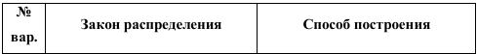

Результаты работы программы
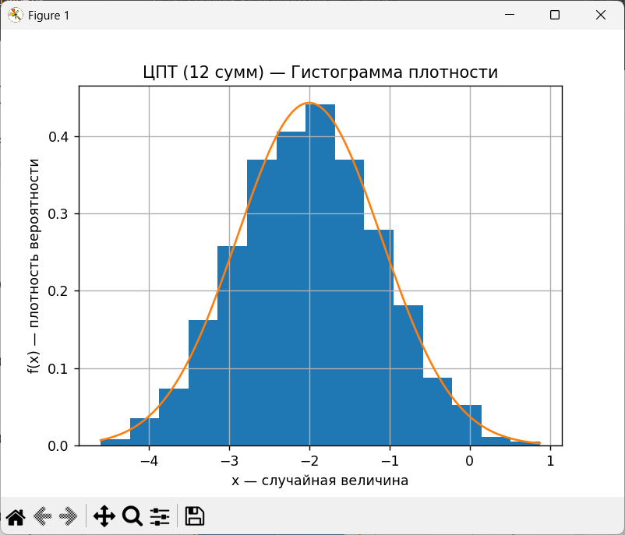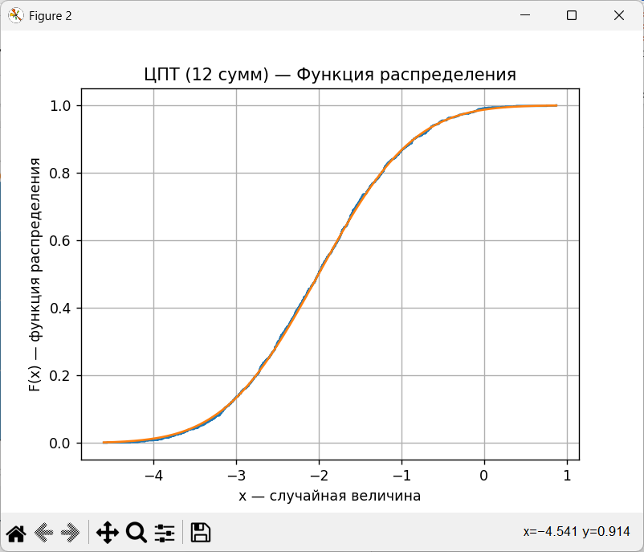
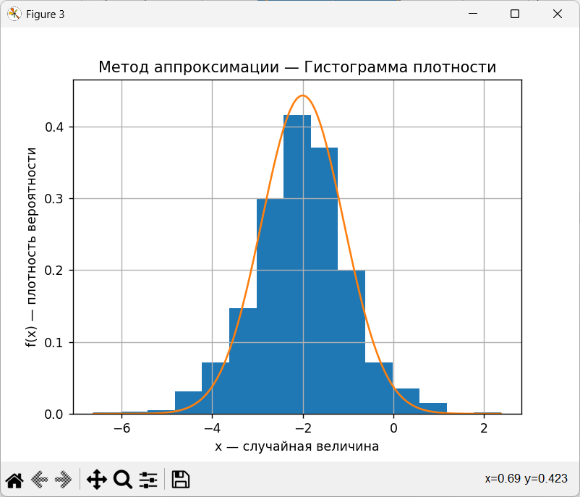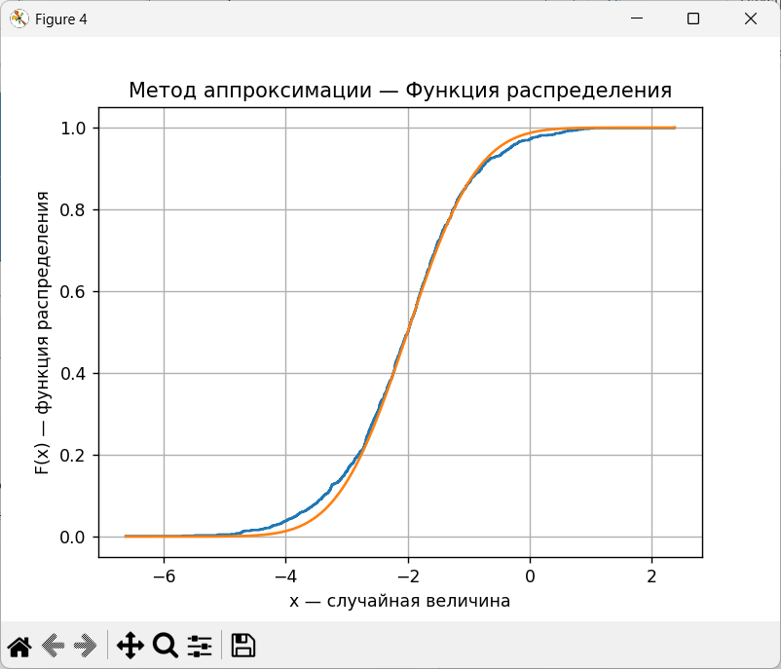

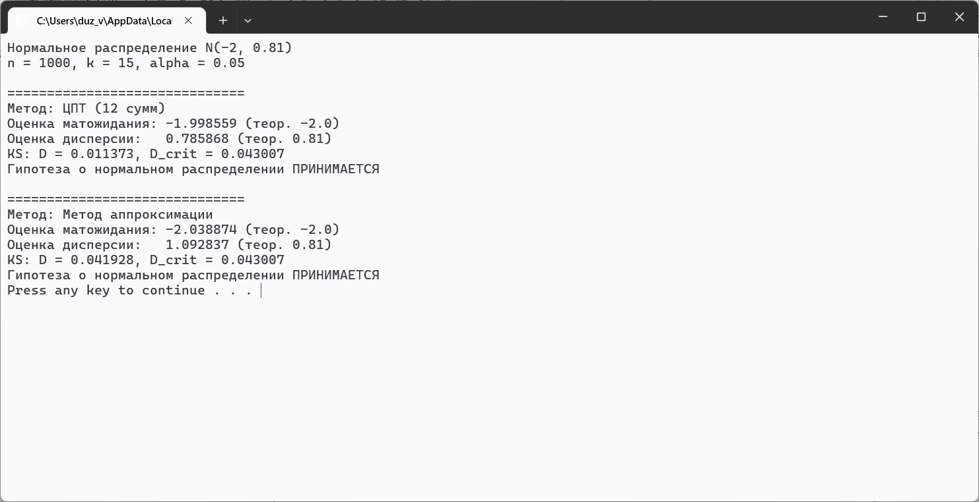

Вывод:
В данной лабораторной работе была разработана подпрограмма генерирования случайных величин с нормальным законом распределения методом, основанным на центральной предельной теореме, а также методом аппроксимации

